Page 236. Exercice 1.
Détermine l'aire, en nombre de carrés, des deux figures ci-dessous.
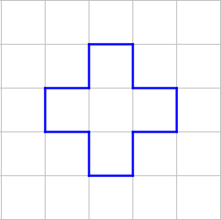
Figure 1

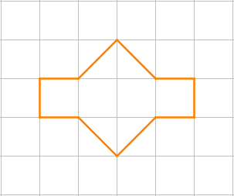
Figure 2

